**TP1 Raspberry PI**

**Installation et configuration**

1. **Préparation de la carte SD et installation du système d’exploitation :**

La carte Raspberry Pi nécessite un système d’exploitation qui doit être installé sur la carte SD. Pour ce TP, l’OS Raspbian « wheezy » et tous les logiciels nécessaires à l’installation sont disponibles dans le répertoire **Raspberry** sur le Bureau de votre PC

1. Connecter une carte SD (4Go et plus) sur votre PC à l’aide du lecteur de carte SD USB
2. Installer Win32DiskImager sous Windows et ouvrez-le en faisant un clic droit sur le fichier .exe et en choisissant **Exécuter en tant qu’administrateur**.



1. Une nouvelle fenêtre s’ouvre, cliquer sur le lecteur carte SD dans la colonne de gauche ; copier-coller ensuite l’image **Raspbian-Wheezy.img** présente dans votre fichier zip précédent puis cliquer sur **Ouvrir**.

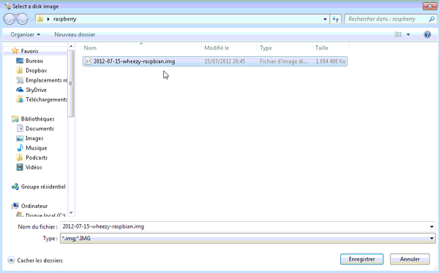

1. Cliquer enfin sur la fonction **Write** pour installer Raspbian puis sur **Yes**.

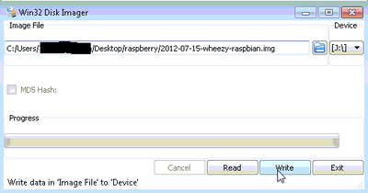

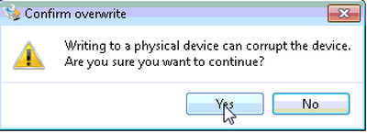

1. **Configuration du Raspberry Pi :**

Après avoir formaté la carte SD et copié l’OS dedans, placer la carte SD dans son support.

1. Câbler un écran avec le câble HDMI, le dongle USB WIFI, un clavier USB et l’alimentation. Si un choix est proposé, sélectionner l’OS RASPBIAN.

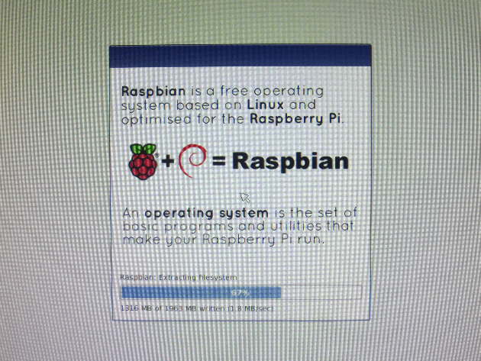  
Patienter … L’installation dure plusieurs minutes.

Au premier démarrage, un menu de ce type apparait

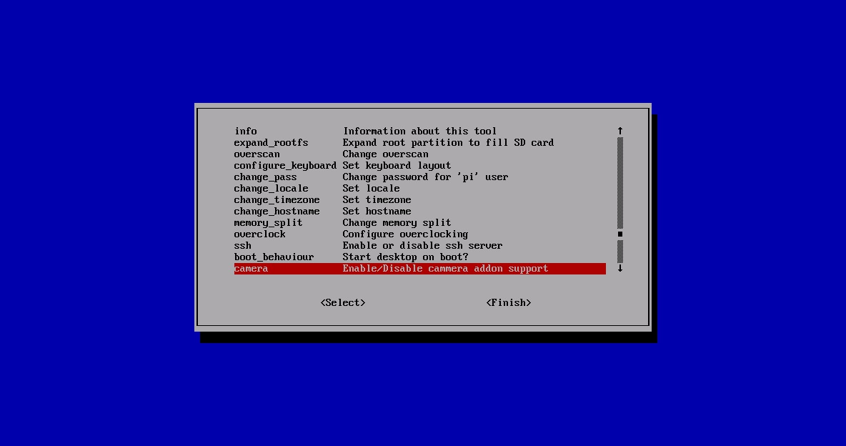

La configuration fine de l’ordinateur est décrite ici : <http://elinux.org/RPi_config.txt>

Vous pouvez si nécessaire indiquer votre emplacement géographique et heure, (**locale et timezone**) ou activez la camera, le serveur SSH, le module SPI.

1. Dans le menu **Internationalisation Options🡪Change keyboard layout,** configurer les paramètres du clavier en francais Generic 105-Keys (AZERTY).
2. Dans le menu Advanced **Option**, activer le bus I2C.

***Remarque : ce menu sera accessible par la suite par la commande Linux : sudo raspi-config***

1. Terminer et redémarrer la RPi : **sudo reboot**

Après le redémarrage l’invite de commande apparait sur l’écran :

**Raspbian GNU/Linux 7 raspberri tty1  
raspberry login :** _

1. Ouvrir une session. Par défaut, le Login est « pi » et le mot de passe est « raspberry »

Pour se connecter à un réseau WIFI:

1. Entrer la commande suivante :

**sudo nano /etc/network/interfaces**

1. Modifier le fichier comme ci-dessous :

* ssid est le nom du réseau WIFI
* password est la clé WPA pour l’accès WIFI

**auto lo  
iface lo inet loopback  
iface eth0 inet dhcp  
allow-hotplug wlan0  
auto wlan0  
iface wlan0 inet dhcp  
 wpa-ssid "ssid"  
 wpa-psk "password"**

1. CTRL-X puis Y pour quitter l’éditeur
2. Puis : **sudo reboot**

La Raspberry Pi est maintenant opérationnelle et connectée au réseau WIFI.

Pour connaitre la version du Firmware : **/opt/vc/bin/vcgencmd version**

Les applications graphiques du monde Unix reposent sur une architecture nommée X11 ou XWindows<http://fr.wikipedia.org/wiki/X_Window_System>,

1. Pour passer en mode graphique utiliser la commande : **startx**

Attention la carte Raspberry n’est pas performante en mode graphique, ce mode est donc déconseillé.

1. **Contrôler l’ordinateur Raspberry Pi depuis un PC à travers une connexion réseau :**
2. **Configuration client SSH Putty sur le PC :**

Pour connaitre SSH, lire : <http://fr.wikipedia.org/wiki/Secure_Shell>

En mode console si la RASPBERRY PI est connectée en réseau, on utilisera le client SSH (*Secure Shell)* Putty sur le PC distant.

Avant d’utiliser le client SSH, il faut connaitre l’adresse IP de la RPi.

1. Taper la commande **ifconfig**

*Dans la zone wlan0 on trouve l’adresse IP du RPi ainsi que son adresse MAC qui peut être utilisée par le serveur DHCP pour attribuer une adresse IP fixe au RPi.*

Pour renouveler l’adresse IP fournie par le DHCP : **sudo dhclient -r wlan0**

Putty permet de contrôler en réseau la RASPBERRY PI en mode console depuis un PC .

1. Lancer Putty et cocher SSH.

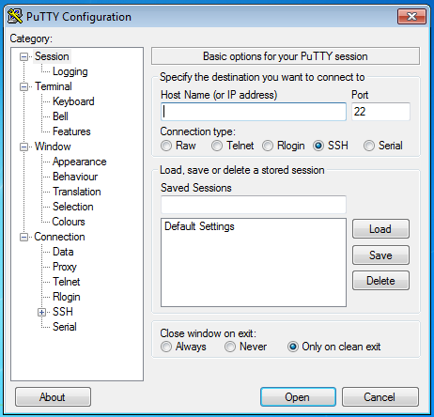

1. Saisir l’adresse IP du raspberry dans « Host Name ».
2. Cliquez ensuite sur “Open” pour ouvrir une connexion SSH vers votre Raspberry Pi.

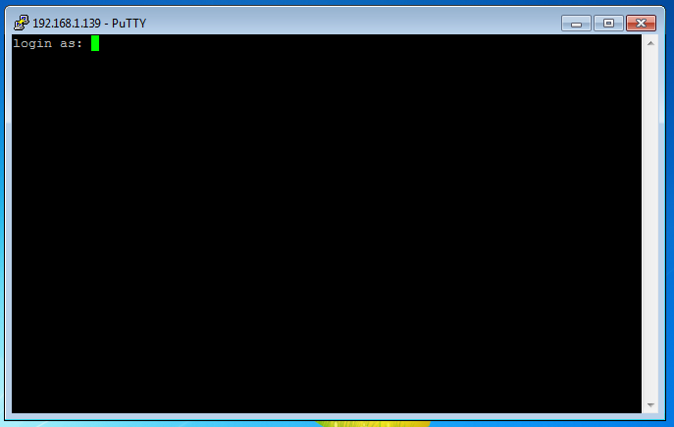

1. Vous devrez ensuite saisir le login et mot de passe (pi et raspberry) pour vous connecter.
2. **Fin de l’installation de la Raspberry Pi en SSH depuis le PC :**

L’ordinateur Raspberry Pi et le PC sont maintenant configurés pour communiquer à travers une liaison SSH, il reste à mettre à jour l’OS RASPBIAN et récupérer les outils logiciels permettant de réaliser les TP suivants.

1. Mettre maintenant à jour l’OS RASPBIAN, dans une fenêtre Putty :

Mise à jour de la liste des paquets  
**sudo apt-get update**

Mise à jour des paquets installés  
**sudo apt-get upgrade**

Mise à jour de la distribution Raspbian  
**sudo apt-get dist-upgrade**

1. Pour reconfigurer Raspberry Pi (éventuellement) : **sudo raspi-config**
2. Installer maintenant le client PIP qui permettra d’installer plus facilement les bibliothèques Python  
   **sudo apt-get install python-pip**

*Par la suite pour récupérer les packages Python*

**pip install packageName** installation d’un package python   
**pip uninstall packageName** désinstallation

**pip search packageName** recherche sur le disque

1. Installer Python-dev :

**sudo apt-get install python-dev**